DUŻE I MAŁE RODZINY W AKCJI

W tym tygodniu zachęcamy was do spędzania czasu wolnego z najbliższymi, bo rodzina to największy skarb. Gotowi? Zaczynamy!
- Obejrzyjcie film o rodzinie: https://www.youtube.com/watch?v=7Zh-4tJw_rA.
- Przeczytajcie tekst o rodzinie. Następnie zapiszcie z pomocą osoby dorosłej imiona członków waszych rodzin- pamiętajcie, że imiona piszemy wielką literą.-załącznik nr 1.
- Rozwiążcie krzyżówkę. Utwórzcie hasło z pierwszych głosek wyrazów.
1.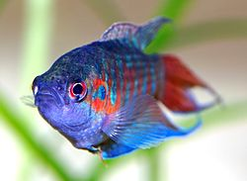 2. 
3. 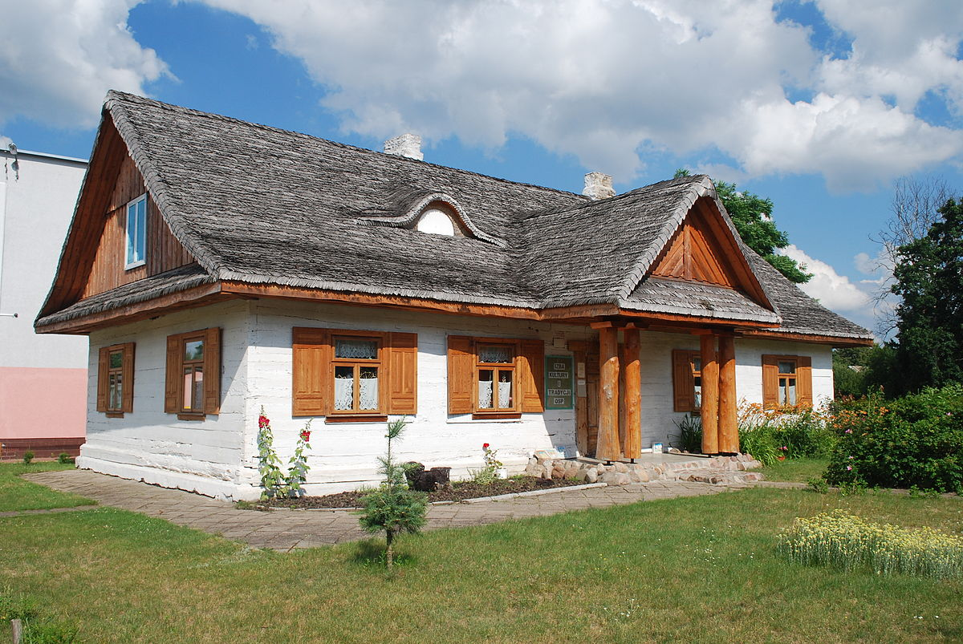 4. 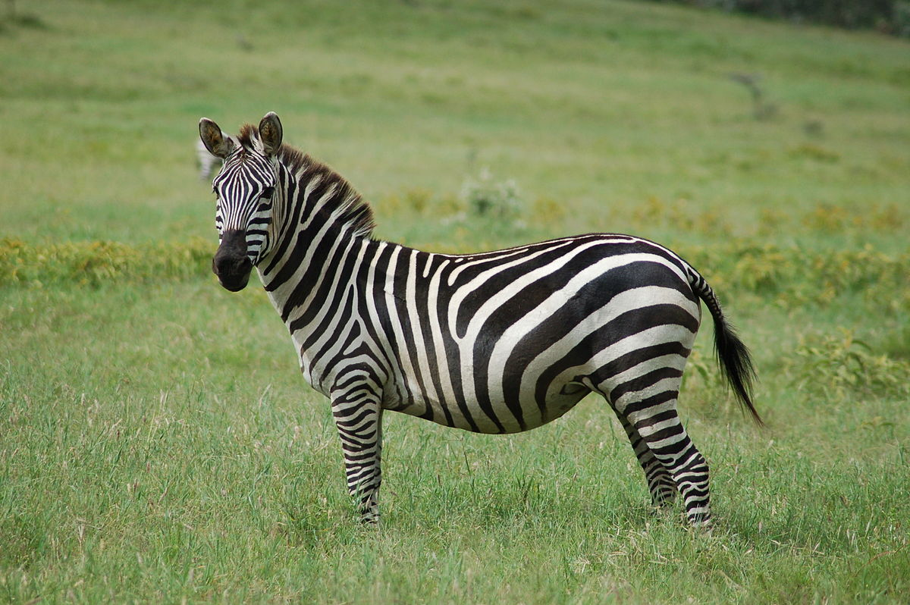

5. 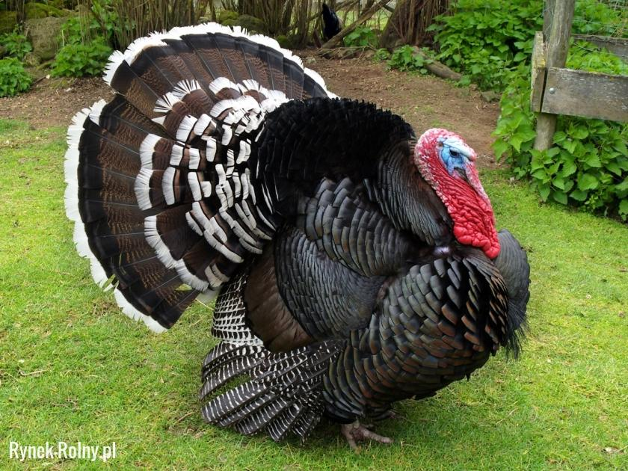 6. 

7. 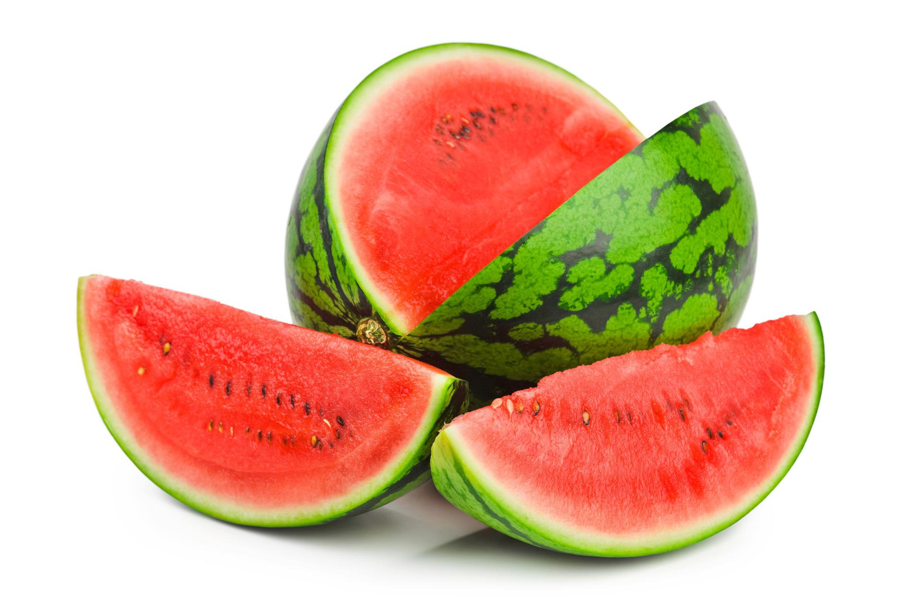
1.
2.
3.
4.
5.
6.
7.

- Zaznaczcie pętlami te wyrazy, które ukazują wasze sposoby spędzania czasu z rodziną:

SPACER ROZMOWA BAJKI TANIEC PIKNIKI

GRY PLANSZOWE GOTOWANIE RYSOWANIE BIEGANIE

TELEWIZJA KLOCKI ŚPIEWANIE BASEN ZABAWY NA DWORZE

- ,,Fotograficzna pamiątka”. Poproście rodziców o przygotowanie rodzinnych albumów ze zdjęciami. Wspólnie oglądnijcie zdjęcia, zobaczcie jak kiedyś wyglądali wasi bliscy i wy, jak się zmieniliście na przestrzeni lat. Na koniec zróbcie sobie wspólne pamiątkowe zdjęcie.
- Stwórzcie wspólny plakat- rodzice rysują dzieci, dzieci rodziców. Umieśćcie plakat na honorowym miejscu w domu.
- Przygotujcie wspólnie z najbliższymi pyszne i zdrowe kanapki, nakryjcie do stołu i wspólnie ucztujcie. Pamiętajcie o posprzątaniu po posiłku.
- Wykonajcie zadanie logiczne- załącznik nr 2
- Pomalujcie się nawzajem- niech to będzie wyjątkowy dzień dla każdego, niech rodzice poczują się na chwilę dziećmi. Możecie pomalować się farbkami, kredkami do twarzy lub stwórzcie samodzielnie farby (wystarczy jogurt, barwniki naturalne np. kakao, suszony burak, kurkuma, czekolada i gotowe).
- Spróbujcie zrobić domek według instrukcji:
http://krokotak.com/2016/02/i-vlove-my-family/
- Posłuchajcie piosenki, wspólnie zaśpiewajcie refren:
https://www.youtube.com/watch?v=xVUFtYsbQGU
- Spróbujcie nauczyć się skakać na skakance.

Załącznik nr 1

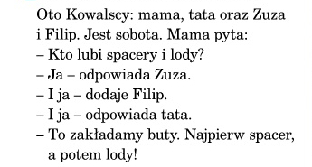

Załącznik nr 2

